9 класс
Задача 9.1. Вася балуется.
Школьник Вася, возвращаясь после школы домой, решил по0росать с моста в реку камни. Первый камень, брошенный Васей, достиг поверхности воды ровно через 1,5 с. Второй камень, брошенный с начальной скоростью, вдвое большей, чем у первого, долетел до поверхности воды через 1,2 с. Какова высота места, с которого производятся броски? Вася бросает камни вертикально вниз. Ускорение свободного падения принять равным 10 м/с'. Сопротивлением воздуха пренебречь.
Ответ: 18 м.
Решение: Пусть г — начальная скорость камня в первом случае. Тогда

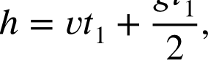
где i = 1,5 с — время полёта камня, а й — искомая высота. Во втором случае

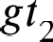
й = 2гі'+ 2
где i, = 1,2 с. Приравнивая правые части обоих выражений, находим г:

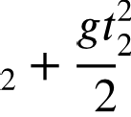
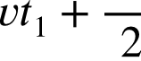
g'! = 2vt

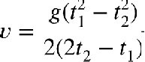
= 4,5

Отсюда находим высоту точки бросания:

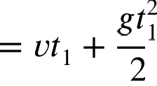
= 18 м.

Критерии:
Написана связь между А, г и ь . . . . . . . . . . . . . . . . . . . . . . . . . . . . . . . . . . 2 балла
Написана связь между й, г и t . . . . . . . . . . . . . . . . . . . . . . . . . . . . . . . . . . 2 балла
Наидена г юв получено уравнение на й, не содержащее г . . . . . . . . . . . . . . . . . 4 балла Наидено значение й . . . . . . . . . . . . . . . . . . . . . . . . . . . . . . . . . . . . . . . . 2 балла

Задача 9.2. Кекс в чае.
Засохший кекс цилиндрической формы высотой й = 7 см положили в чай. Плотность cyxoгo кекса равна руди = 0,3 г/см', плотность намокшего — pq p ' 0,9 г/см'. На какую глубину

погрузится кекс, если будет плавать вертикально? Плотность чая — p,3к
что намокает только та часть кекса, которая погружена в чай.

Ответ: 5,25 см.
= 1 г/см'. Считать,

Решение: Пусть х — искомая глубина погружения кекса, а S — площадь его поперечного сечения. Тогда объём погруженной части равен Гвогр' S Найдём массу m кекса, плавающе- го в чае. Она состоит из масс сухой и намокшеи частеи. Macca намокшей части кекса равна
p ' p Sx, масса сухои части — туда = р, ,S(А — х). Тогда
Запишем условие плавания кекса в чае:

Сокращая S н выражая отсюда х, получаем

Критерии:
х ——

чай ыокр+ cyx
= 5,25 см.

Наидено выражение для массы сухои части кекса . . . . . . . . . . . . . . . . . . . . . . 2 балла Найдено выражение для массы намокшей части кекса . . . . . . . . . . . . . . . . . . . 2 балла Записано условие плавания . . . . . . . . . . . . . . . . . . . . . . . . . . . . . . . . . . . 4 балла
Наидена глубина погружения кекса . . . . . . . . . . . . . . . . . . . . . . . . . . . . . . 2 балла

Задача 9.3. Размер имеет значение!
Девятиклассник Петя решил провести эксперимент по проверке правила равновесия рычага. Для этого он взял в школьнои ла0оратории доску длинои L = 100 см и два одинаковых пено- пластовых куба массой т —— 810 г каждый. Первый куб Петя положил на левый край доски, а второй куб подвесил на нити, прикрепленной к правому краю (см. рис. 9. la). К своему удив- лению, Петя обнаружил, что если поставить опору в середине доски, то равновесия не будет! Наити массу груза, который нужно подвесить Пете к левому краю доски (см. рис. 9.16), чтобы добиться равновесия системы? Доска является однородной по всей длине. Плотность пенопла- ста равна р —— 30 кг/м'.

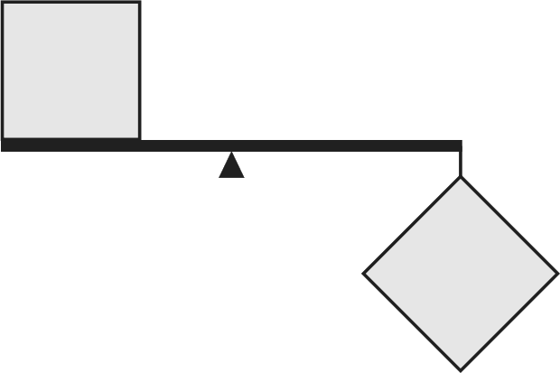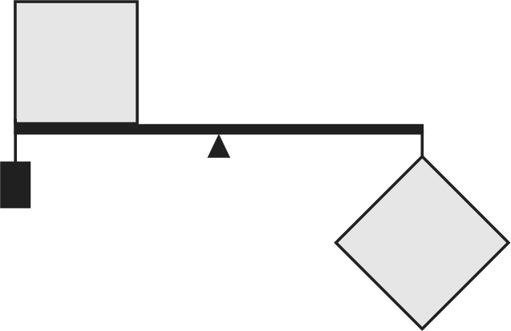

Ответ: 243 г.
6

Рис. 9.1.

Решение: Объём пенопластового куба равен п' = ml р —— 27000 см', а его ребро — а ——
= 30 см. Пусть масса груза равна М. Запишем правило моментов для рассматриваемои системы (рис. 9.2)
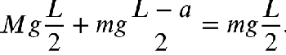
Преобразуя его, получаем
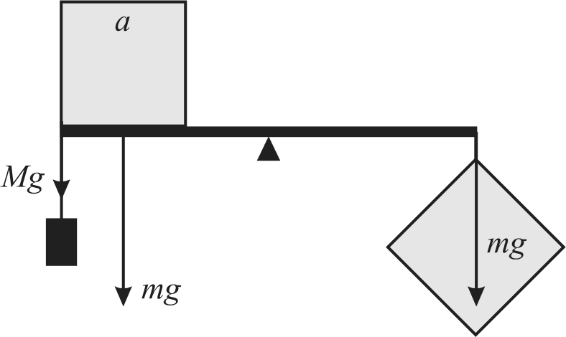

ML та

2 2
Рис. 9.2.

т м — та 810 -г 30 см — 243 г
А 100 см

Критерии: Найден объём куба
Наидена длина ребра куба Записано правило моментов Найдена масса груза

1 балл
1 балл
5 баллов
3 балла

Задача 9.4. «Жидкий» реостат.
Экспериментатор Иннокентий Иванов сконструировал «жидкий» реостат — прямоугольный сосуд (рис. 9.3a), в который налито некоторое количество проводящей электричество жидко- сти (например, раствора соли). Две противоположные стенки этого сосуда сделаны из пpo- водящих пластин и могут быть подключены к цепи, а остальные стенки и дно сосуда ток не проводят. Расстояние между проводящими пластинами можно регулировать. Что0ы проверить работу полученного прибора, Иннокентий собрал цепь (рис. 9.36), состоящую из источника напряжением U —— 1,5 В, идеального амперметра, резистора сопротивлением Я = 2 Ом и рео- стата. При первоначальном положении пластин амперметр показывает силу тока I, = 150 мА. Какую силу тока f z он должен показать, если расстояние между пластинами увеличить вдвое?

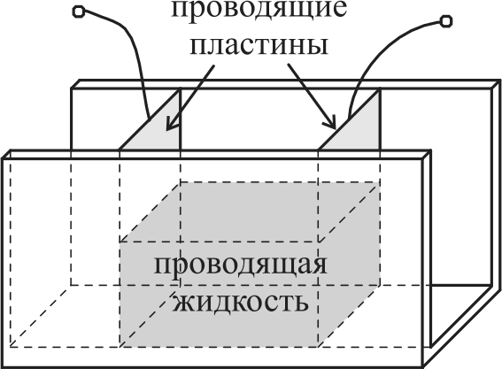
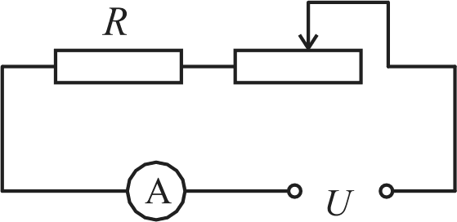

Ответ: < 44 мА.
б
Рис. 9.3.

Решение: Найдём сопротивление реостата при первоначальном положении пластин

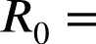
— — Я = 8 Ом.

Если пластины реостата раздвинуть в два раза, то длина ёмкости с проводником увеличится вдвое. В то же время, объём жидкости не меняется, поэтому площадь поперечного сечения проводника уменьшится в два раза. В результате, сопротивление реостата увеличится в 4 раза.
Отсюда

Критерии:
U < 44 мА.
’2 Я + 4Яo

Наидено сопротивление реостата в первоначальном положении . . . . . . . . . . . . . 2 балла Наидено изменение площади поперечного сечения проводника . . 3 балла Наидено сопротивление реостата во втором положении . . . . . . 3 балла Найдено I, . . . . . . . . . . . . . . . . . . . . . . . . . . . . . . . . . . . . . . . . . . . . . 2 балла
Задача 9.5. Плавление льда.
В своеи лаборатории, температура воздуха в которои постоянна, Иннокентий Иванов изучал процесс плавления льда. Он взял тонкостенный металлическии сосуд, положил туда 10 г льда

при температуре 0 ‘С и поставил его на нагреватель мощностью 50 Вт. Оказалось, что лёд пол- ностью превращается в воду за 55 с.
- За какое время расплавилось бы 10 г льда, если мощность нагревателя увеличить до 100 Вт?
- За какое время расплавилось бы 10 г льда, если сосуд со льдом просто оставить в лаборато- рии?
Считать, что количество тепла, поступающего в единицу времени в холодное тело из окружа- ющей среды, пропорционально разности температур между ними. Удельная теплота плавления льда равна 330 кДж/кг.

Ответ: 1) 30 с; 2) 330 с.
Решение: Количество теплоты, необходимое для плавления 10 г льда, равно Q ——
= 330 кДж/кг- 0,01 кг = 3300 Дж. Мощность, тре0ующаяся для того, что0ы это сделать за 55 с, равна Р = Q 55 с —— 60 Вт. Нагреватель даёт 50 Вт, следовательно Ра = 10 Вт поступает из окружающего воздуха. Поскольку температура воздуха и температура плавящегося льда не меняются, мощность, поступающая из окружающего воздуха, остаётся постояннои.
- Если мощность нагревателя равна Р —— 100 Вт, то мощность, поступающая к плавящемуся льду, составляет P —— Р + Po —— 110 Вт. Отсюда находим время плавления льда: г, = Q Р ——
= 30 с.
- Если нагреватель отсутствует, то лёд плавится только за счёт тепла, поступающего из окру- жающего воздуха. Время плавления льда в этом случае равно іЗ = Q Po —— 330 с.
Критерии:

Наидено количество теплоты, требуемое для плавления льда Найдена мощность, поступающая из воздуха
Найдено время плавления при мощности нагревателя 100 Вт Найдено время плавления без нагревателя

Максимально возможный балл в 9 классе
1 балл
3 балла
3 балла
3 балла

50

